Информация о состоявшемся ЕДИ в рамках проекта «ШАГ»
для учащихся 8-11 классов
23 ноября 2023г.

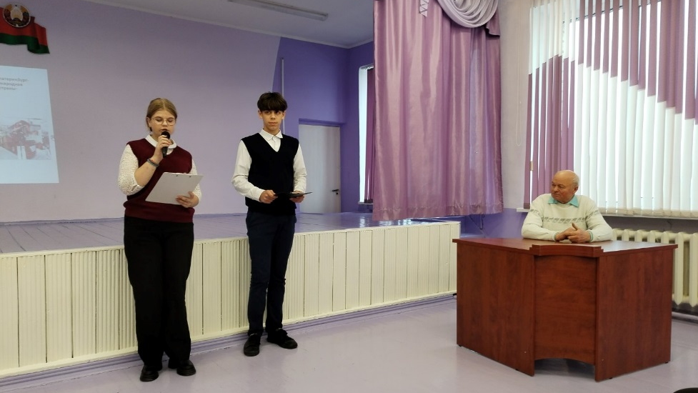 | 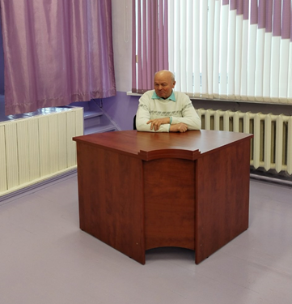
Государственное учреждение образования «Радунская средняя школа» Вороновский район
Приглашённый:
Кривулько Святослав Григорьевич, ветеран сельского хозяйства
Подробнее
https://radun-sh.znaj.by/vospitatelnaya-i-ideologicheskaya-rabota/novaya-stranitsa-10

